Aula dia 03/08/2023

* Quando falarmos de grafos, queremos pegar um problema da vida real e criar relações para resolver
* Os estudos teóricos em grafos buscam o desenvolvimento de algoritmos mais eficientes
* Uma imagem contendo Ícone

  Descrição gerada automaticamenteExemplo:
  + Três pessoas(A,B,C) – Se A é amigo da B , então é B é amigo da A , ou seja , relação simétrica.
  + Se B é amigo de C, então C não é amigo da A
  + Relação de contato: Pessoa C só ficará gripada se B pegar a gripe
* Web pode ser representada por grafos, por meio de hiperlinks
* Diagrama

  Descrição gerada automaticamenteProblema da ponte – Não é possível passar em todas e voltar para a origem sem repetir:
* Conceitos básicos:
  + **Grafos**: coleção de vértices e arestas
  + **Vértices**: objetos simples que pode ter nomes e outros atributos
  + **Arestas**: conexões entre dois vértices
* Desenho de personagem

  Descrição gerada automaticamente com confiança médiaOBS: Reparar diferenças – setinhas falam a direção entre a relação:

Um grafo G = (V,E) em que **V é os conjunto de vértices** e **E o conjunto de arestas**

* + () 🡪 direcionado (Com setinhas) – relação entre elementos
  + {} 🡪 não direcionado (Sem setinhas) – conjuntos entre elementos
  + Quando a resta possuir mais de dois vértices chama-se hiper-grafo
* **Diagrama

  Descrição gerada automaticamenteGrafo direcionado**:

V = {A, B, C, D, E};

E = {(a,b), (b,a), (c, a), (d,a), (c,b), (c,c), (e,b), (e, c),(b,d)}

* **Diagrama

  Descrição gerada automaticamenteGrafo não-direcionado**:

Gráfico associado do direcionado

V = {A, B, C, D, E};

E = {{a,b},{b,a}, {c, a}, {d,a}, {c,b}, {c,c}, {e,b}, {e, c},{b,d}

Mesmo {a,b} = {b,a} , se tirarmos um deles não conseguimos representar visualmente o mesmo grafo, então devemos deixar ambos!

* Conceitos:
  + **Loop**: Uma aresta associada ao par de vértices
  + **Desenho de rosto de pessoa visto de perto

    Descrição gerada automaticamenteAresta paralela**: Quando mais de uma aresta esta associada ao mesmo par de vértices
  + **Grafo simples**: Não possui loops nem arestas paralelas
  + **Vértices adjacentes**: São pontos finais de uma mesma aresta
  + **Gráfico

    Descrição gerada automaticamenteGraus**:

**Sequencia de graus**: Escrever o grau de todos os verticies em ordem não-decrescente

* + **Aresta adjacentes**: Quando são incidentes a um vertice comum Gráfico de dispersão

    Descrição gerada automaticamente com confiança baixa
  + **Uma imagem contendo Padrão do plano de fundo

    Descrição gerada automaticamenteVértice Incidente**: Quando um vértice é final de alguma aresta
  + **Grafo regular**: Todos os vértices do mesmo grau
  + **Vértice isolado**: Um vértice com nenhuma aresta incidenteDesenho com traços pretos em fundo branco

    Descrição gerada automaticamente

Aula dia 14/08/2023

* Grafo direcionado:
  + Rotulado (arestas) – (u,v,l) 🡪 l de label – (G,L) em que L : E 🡪S
  + Diagrama

    Descrição gerada automaticamente com confiança baixaNotação que o professor recomendou : (G,La,Lv) em que La:E 🡪 S Lv:V🡪S
  + Não-rotulado
* Representação de um gps

V = {pontos 🡪 latitude,longitude}

E ={ (u,v) | u e v PERTENCE V tais que u é vizinho do v no espaço}

* Diagrama

  Descrição gerada automaticamente com confiança médiaExercício em sala: Seja um grupo de 5 pessoas. Cada pessoa irá cumprimentar EXATAMENTE duas pessoas. Como representar esse problema em grafo?

G = (v,e)

V = {A,B,C,D,E}

E = {{a,b},{b,c},{c,d},{d,e},{a,e}}

* Seja Kn um grafo completo com n vértices. O número de arestas de um grafo completo é : **|E| = (n − 1) × n/ 2**
* Uma imagem contendo Texto

  Descrição gerada automaticamente
* Grafo simples:
  + Sem arestas paralelas
  + Sem loops
* Grafo completo: Com todas arestas possíveis
* Sub-grafo
  + 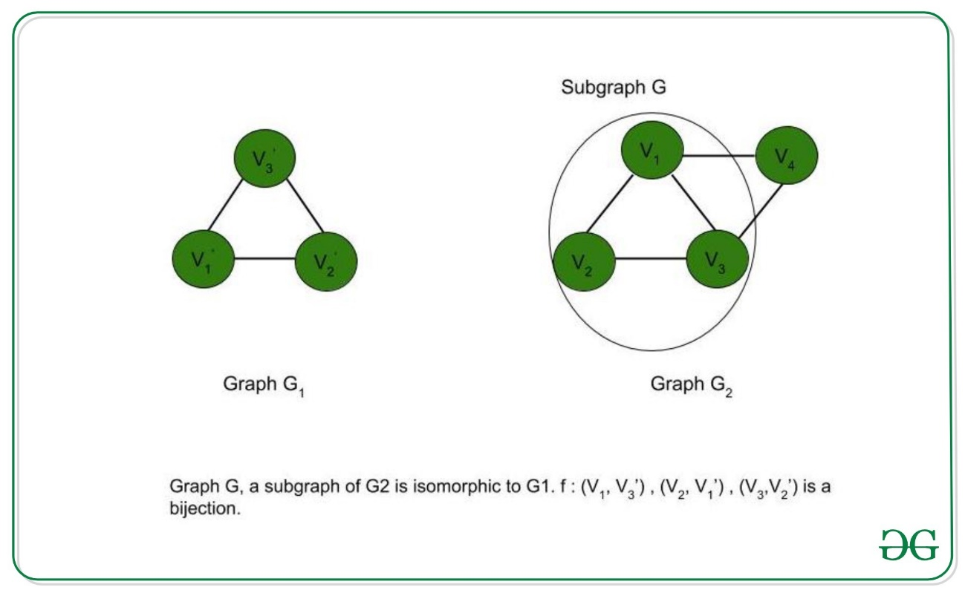Existe uma formula para descobrir quantos sub-grafos tem um grafo completo: FICOU PRA PROXIMA AULA

16/08/2023

* Representação computacional de grafo: QUAL OBJETIVO E OPERAÇÕES DO GRAFO?

* **Matriz de adjacência** – Representação para grafo simples – matriz de booleanos , poderemos representar um gráfico ponderado simples assim também
  + Tabela

    Descrição gerada automaticamenteUma imagem contendo tesoura, par, colar, pendurado

    Descrição gerada automaticamente**Tabela

    Descrição gerada automaticamente**Representação para arestas paralelas:
  + PROS: verificação da existência de aresta
  + CONTRA: armazenamento de inexistência de aresta – se temos muitos 0 é péssimo para armazenamento
* **Vetores e listas de adjacências** 
  + Conjunto de vértices e para cada vértice temos um conjunto de vizinhos
  + Para achar existência de {b,c} , entrar no B e tentar achar C
  + Lista ordenada ajuda em achar a existência 🡪 inserir já ordenado, pois não podemos usar merge/quick sort
  + É melhor gastarmos armazenamento do que percorrer todos toda hora, para representar não-direcionado
  + Se for um grafo direcionado – lista de sucessores e lista de predecessores
* Qual a melhor estrutura para remoção e inserção de **arestas**? Matriz – pois temos que achar
* Qual a melhor estrutura inserção de **vértices**? lista – pois só precisamos inserir
* Qual a melhor estrutura remoção de **vértices**? Lista – tirar lista e todas suas aparições
* Qual a melhor estrutura para fusão de vértices? Matriz – união de duas linhas e colunas
  + Fusão: conjunto de elementos com propriedade parecida e juntar. EX : chegar no RJ , não ligamos para qual aeroporto. Todas as arestas de um vão para outro
* Caminhamento(busca):
  + Profundidade – se for possível continuar continua se não volta
  + Largura – Por nível

Aula do dia 17/08/2023 – Lógica

* Como conseguimos descrever matematicamente uma frase em português?
* Paradoxo: declarações aparentemente verdadeira , porém tem uma contradição lógica
* Interface gráfica do usuário, Texto

  Descrição gerada automaticamenteProva matemática:
* Interface gráfica do usuário, Texto

  Descrição gerada automaticamente com confiança médiaTeoria de conjuntos e funções:
  + Ordem e repetição de elementos são irrelevante
  + Texto

    Descrição gerada automaticamenteFormas para definir conjuntos:
  + Interface gráfica do usuário, Aplicativo

    Descrição gerada automaticamenteSubconjuntos:
  + Texto

    Descrição gerada automaticamenteConjunto potencia:
  + Interface gráfica do usuário, Texto, Aplicativo

    Descrição gerada automaticamenteEmparelhamento em conjuntos:
  + Tabela

    Descrição gerada automaticamenteIdentidades de conjuntos:

Aula dia 21/08/2023

* Seja G(V,E) um grafo direcionado considere que você deseja visitar todos so vértices respeitando as arestas . Qual seria a ordem de visitar começando em A?
  + A, B,C,E,F,D – **busca profundidade**

* + **Atingibilidade** : Não é algo simétrico, se pode chegar em um através do outro
  + **Caminho**: p(u,v) = u e1 w0 e2 w1 .... en v - EX: p(A,D) = A (A,B) B (B,C) C (C,D) D
* **Distância**:
  + Depende da definição – TOMAR CUIDADO!!
  + Número de arestas do meu caminho, vai representar a distância do vértice naquele caminho (menor caminho)
  + Sempre igual a cardinalidade do menor caminho
  + Infinito quando não existe.
  + Matematicamente:
    - P(u,v) = conjunto de possíveis caminhos entre u e v
    - D(u,v) = min{f(p(u,v))|p(u,v) PERTENCE P(u,v)}
  + Ciclo é um caminho com origem e destino iguais – fecho transitivo inverso e direto iguais
* Atingibilidade - FOTO:
  + **Fecho transitivo direto**: é conjunto dos vértices de um grafo alcançáveis a partir de v
  + **Fecho transitivo Inverso**: é o conjunto de todos os vértices a partir dos quais se pode atingir v por algum caminho
  + **Grafo conexo =** Se houver um caminho para qualquer par de vértice
  + 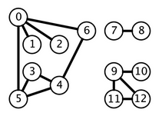**Componente conexo =** Maior subgrafo que seja o maior possível conexo
* Algoritimo para achar componentes conexos:
  + Pega vértice qualquer
  + Acha conjunto vértice transitivo 🡪 RESPOSTA
  + Subtrai conjunto vértice total com RESPOSTA – se não der conjunto vazio , repete a mesma coisa(quantidade de looping)

Aula dia 23/08/2023

* Sub grafo induzido: indução das arestas a partir dos vértices
* Para não direcionado 🡪Componente conexo é um subgrafo induzido
* Não direcionado:
  + Conexo ou não-conexo
* Direcionado:
  + não conexo 🡪 se Ga de G for não conexo
  + Fortemente conexo 🡪 caminho entre qualquer par de vértice(um caminho para outro E outra para um)
  + Fracamente conexo🡪 Não sai de um lugar
  + Semi-fortemente conexo 🡪 um caminho para outro OU outro para um)
* Ciclo:
  + Número de vértices e arestas iguais
* O componente será o maior subgrafo possível sempre 🡪 **maximal**

Aula dia 24/08/2023- Conjuntos

* Conjuntos disjuntos:
  + Não tem elemento em comum
* Interface gráfica do usuário, Aplicativo

  Descrição gerada automaticamenteInterface gráfica do usuário, Texto

  Descrição gerada automaticamenteFunções:
* Função injetora: cada elemento do domínio é associada um elemento do contra domínio
* Função identidade: Qualquer valor de A , a imagem será a mesma
* Uma imagem contendo Texto

  Descrição gerada automaticamentePropriedades de somatórios:

Logica proposicional:

* Estuda a preservação da verdade durante uma argumentação
* Asserção: uma declaração 🡪 não é uma pergunta
* Preposição: uma asserção V ou F
* Uma imagem contendo Aplicativo

  Descrição gerada automaticamenteOrdem: